|  |
| --- |
| МИНОБРНАУКИ РОССИИ |
| Федеральное государственное бюджетное образовательное учреждение высшего образования **«МИРЭА − Российский технологический университет»**  **РТУ МИРЭА** |

**Институт информационных технологий (ИИТ)**

**Кафедра практической и прикладной информатики (ППИ)**

**ОТЧЕТ ПО ПРАКТИЧЕСКОЙ РАБОТЕ**

по дисциплине «Моделирование бизнес-процессов»

**Практическое занятие № 12**

|  |  |  |  |
| --- | --- | --- | --- |
| Студент группы ИНБО-01-17 | *ИКБО-01-19 Кузин Д.О.* | (подпись) | |
| Преподаватель | *Ивахник Д.Е.* | (подпись) | |
| Отчет представлен | «17» ноября 2021г. | |  | |

Москва 2021 г.

**Цель занятия:** Ознакомиться с функциональными возможностями программного обеспечения по созданию моделей процессов в методологии BPMN.

**Постановка задачи:**

Задание 1. Постройте модель процесса «Создание выкройки для пошива варежек» (описание процесса представлено в Приложении 3), используя только базовые элементы нотации BPMN 2.0. При построении модели:

Несколько действий, которые перечислены в пунктах 3, 5, 13, 18, 20, по возможности представить в виде задач, выполняемых параллельно (использовать логический оператор «и»);

Фразу «получить деталь №…» представить в виде промежуточного события «получена деталь №…»;

После моделирования всех пронумерованных этапов поставить логический оператор «исключающее или» и подписать его вопросом «Будут ли варежки из толстой ткани или меха?» и сделать развилку с подписанными стрелками «да» и «нет»;

Закончить ветви процесса событием «Создание стандартной выкройки закончено». «Создание выкройки для толстой ткани/меха закончено».

Задание 2. Постройте модель процесса «Производство готовой продукции» (описание процесса представлено в Приложении 1), используя только базовые элементы нотации BPMN 2.0. При построении модели:

Для каждого цеха выделите свою дорожку;

Все задачи должны быть разделены событиями;

При использовании логических операторов на этапе проверки продукции на качество подписывайте стрелки после логического оператора (для однозначного понимания, в каком случае по какой ветви продолжать движение).

**Результаты работы:**

Были построены модели процессов «Создание выкройки для пошива варежек», «Производство готовой продукции» с использованием только базовых элементов нотации BPMN 2.0.

Полученные в результате выполнения задания модели отображены ниже на рисунках 1-7.



Рисунок 1 – Модель бизнес-процесса «Создание выкройки для пошива варежек» (часть 1)

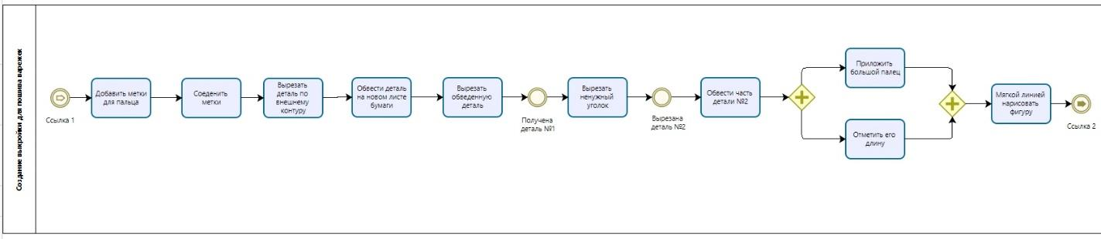

Рисунок 2 - Модель бизнес-процесса «Создание выкройки для пошива варежек» (часть 2)



Рисунок 3 - Модель бизнес-процесса «Создание выкройки для пошива варежек» (часть 3)

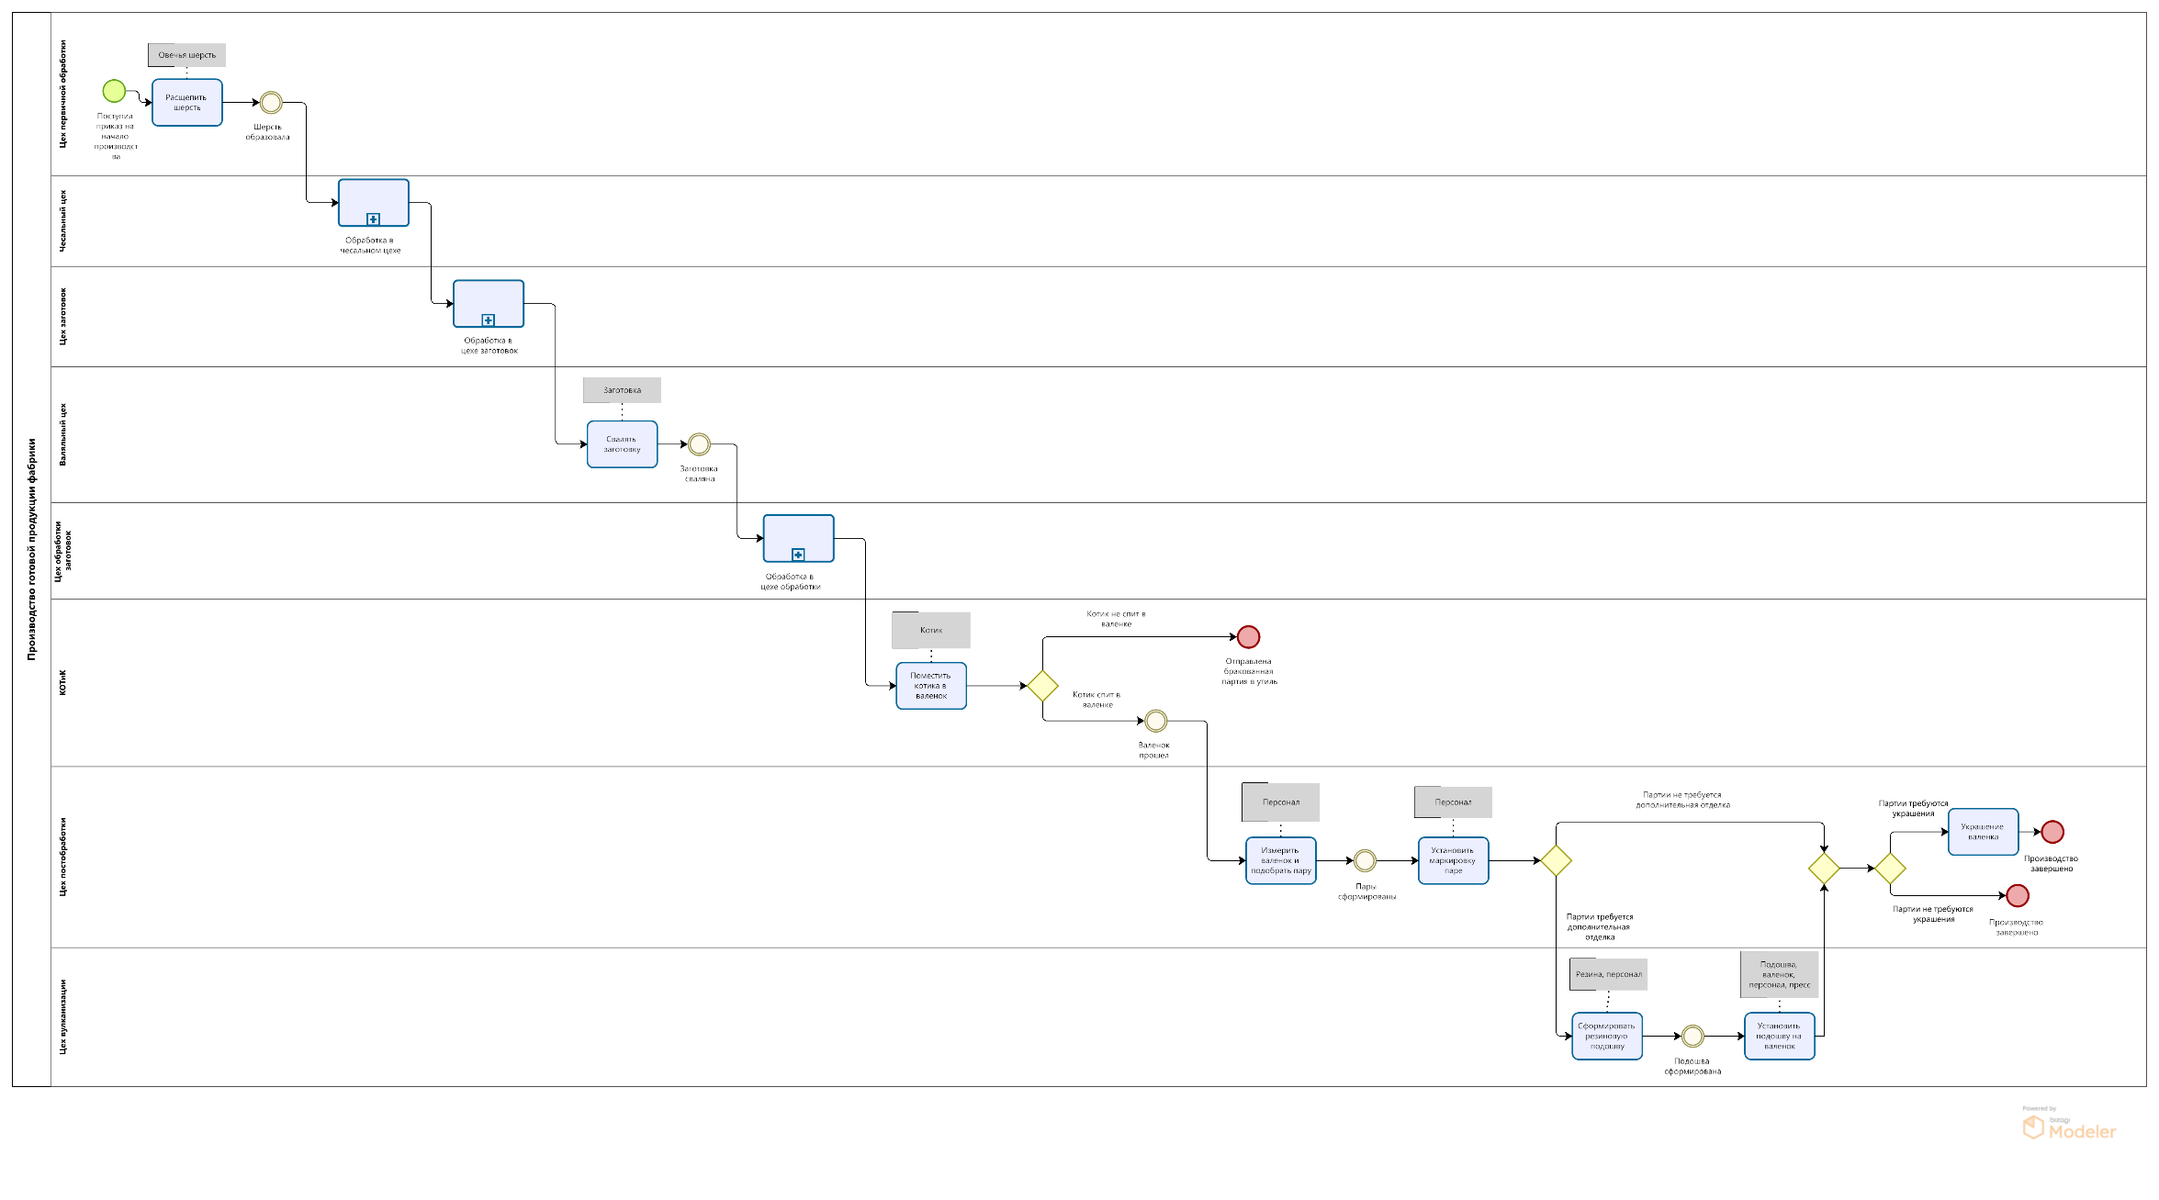

Рисунок 4 – Модель бизнес-процесса «Производство готовой продукции»

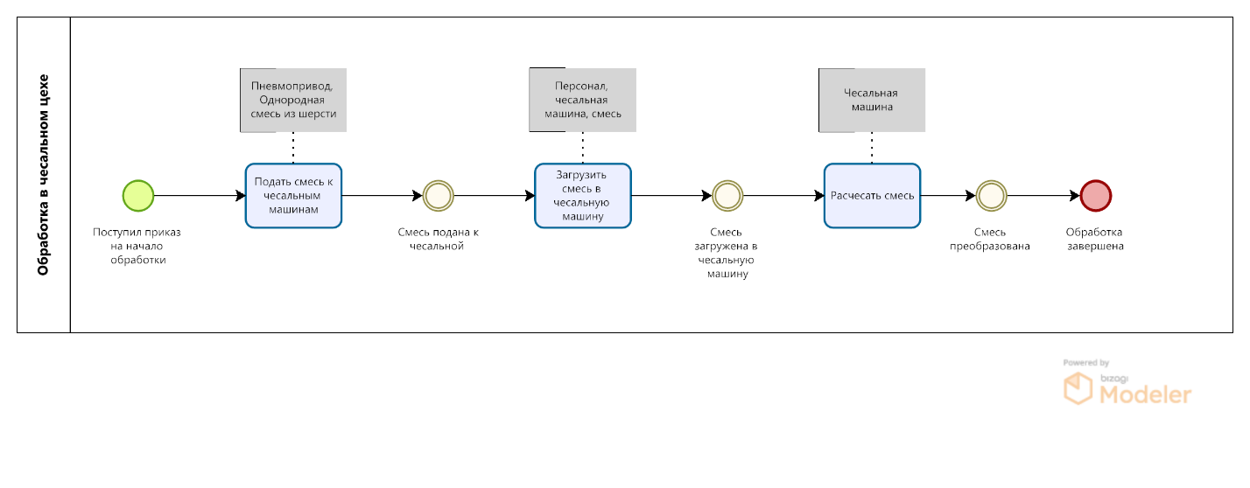

Рисунок 5 – Модель подпроцесса «Обработка в чесальном цехе»

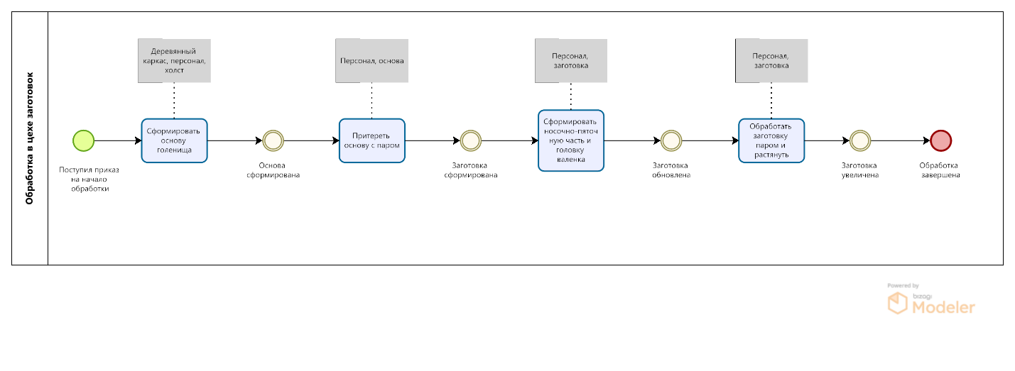

Рисунок 6 – Модель подпроцесса «Обработка в цехе заготовок»

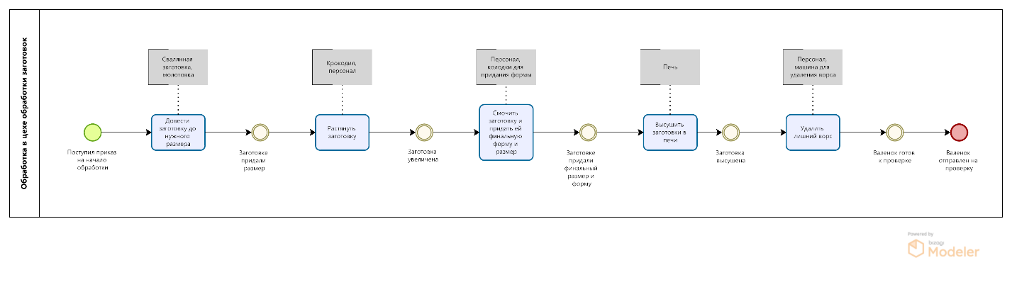

Рисунок 7 – Модель подпроцесса «Обработка в цехе обработки заготовок

**Вывод**

В результате были использованы на практике функциональные возможности программного обеспечения по созданию моделей процессов в методологии BPMN.